

Міністерство освіти і науки України

Національний технічний університет України

«Київський політехнічний інститут»

# Лабораторна робота №1

***з дисципліни «Бази даних»***

**«Проектування бази даних та ознайомлення з базовими операціями СУБД PostgreSQL»**

Виконав студентгрупи: КВ-33

ПІБ: Ткаченко Володимир

Перевірив: Павловський В. І.

**Київ 2025**

**Постановка задачі:**

1. Розробити модель «сутність-зв’язок» предметної галузі, обраної студентом самостійно, відповідно до пункту «Вимоги до ER-моделі».
2. Перетворити розроблену модель у схему бази даних (таблиці) PostgreSQL.
3. Виконати нормалізацію схеми бази даних до третьої нормальної форми (3НФ).
4. Ознайомитись із інструментарієм PostgreSQL та pgAdmin 4 та внести декілька рядків даних у кожну з таблиць засобами pgAdmin 4.

***Завдання №1:***

**Опис предметної галузі:**

Тема моєї бази даних: Система обліку відвідуваності на заняттях університету

**При створенні даної бази даних я виділив такі сутності:**

1. **Група студентів (Student_group)** – представляє академічні групи:

* Атрибути: id групи, назва групи, факультет.

1. **Студент (Student)** – представляє окремого студента:

* Атрибути: id студента, ім’я, прізвище, електронна пошта, id групи.

1. **Викладач (Teacher)** – представляє викладачів університету:

* Атрибути: id викладача, ім’я, прізвище.

1. **Предмет (Subject)** – представляє навчальні дисципліни:

* Атрибути: id предмета, назва предмета.

1. **Призначення викладача (Teacher_Subject)** – відображає, які викладачі ведуть які предмети:

* Атрибути: id викладача, id предмета.

1. **Заняття (Class)** – представляє окреме проведене заняття:

* Атрибути: id заняття, id предмета, id викладача, дата та час заняття, тип заняття (лекція, практика тощо).

1. **Відвідуваність (Attendance)** – представляє факт відвідування студентом конкретного заняття:

* Атрибути: id запису, id заняття, id студента, статус (присутній, відсутній, запізнився).

**Зв’язки:**

Зв’язок «Група студентів» – «Студент»:

* Тип зв'язку: 1 до N (одна група може містити багато студентів; один студент належить лише одній групі).

Зв’язок «Студент» - «Заняття»:

* Тип зв'язку: M до N (один студент може відвідувати багато занять; одне заняття може відвідати багато студентів).

Зв’язок «Предмет» - «Заняття»:

* Тип зв'язку: 1 до N (один предмет може мати багато занять; одне заняття належить лише одному предмету).

Зв’язок «Викладач» - «Заняття»:

* Тип зв'язку: 1 до N (один викладач може проводити багато занять; одне заняття веде лише один викладач).

Зв’язок «Викладач» - «Предмет»:

* Тип зв'язку: M до N (один викладач може викладати багато предметів, і один предмет може викладатися різними викладачами).

Графічне подання концептуальної моделі «Сутність-зв’язок» зображено на рисунку 1

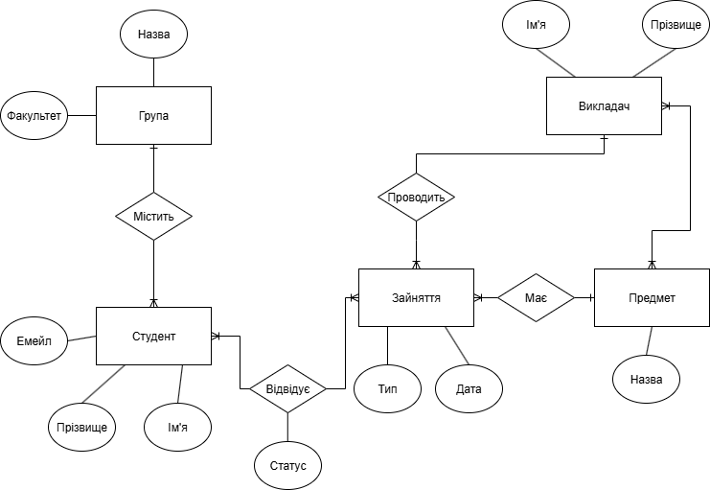

*Рисунок 1 – ER-діаграма, побудована за нотацією” Пташина лапка”*

***Перетворення концептуальної моделі у логічну модель та схему бази даних***

Сутність **"Група"** перетворено в таблицю **Student_group** з первинним ключем **group_id** та атрибутами **group_name**, **faculty**.

Сутність **"Студент"** перетворено в таблицю **Student** з первинним ключем **student_id** та атрибутами **last_name**, **first_name**, **email**. У таблиці є зовнішній ключ **group_id**, який пов’язаний з таблицею **Student_group**.

Сутність **"Викладач"** перетворено в таблицю **Teacher** з первинним ключем **teacher_id** та атрибутами **last_name**, **first_name**.

Сутність **"Предмет"** перетворено в таблицю **Subject** з первинним ключем **subject_id** та атрибутом **subject_name**.

Зв’язок M:N між викладачем і предметом зумовив появу додаткової таблиці **Teacher_Subject** з комбінованим первинним ключем (**teacher_id**, **subject_id**) і зовнішніми ключами, які пов’язані з таблицями **Teacher** та **Subject** відповідно.

Сутність **"Зайняття"** перетворено в таблицю **Class** з первинним ключем **class_id** та атрибутами **class_date**, **class_type**. У таблиці є зовнішні ключі **subject_id** та **teacher_id**, які пов’язані з таблицями **Subject** та **Teacher** відповідно.

Зв’язок M:N між студентом і заняттям зумовив появу додаткової таблиці **Attendance** з первинним ключем **attendance_id** та атрибутом **status**. У таблиці є зовнішні ключі **class_id** та **student_id**, які пов’язані з таблицями **Class** та **Student** відповідно.

Графічне подання логічної моделі «Сутність-зв’язок» зображено на рисунку 2

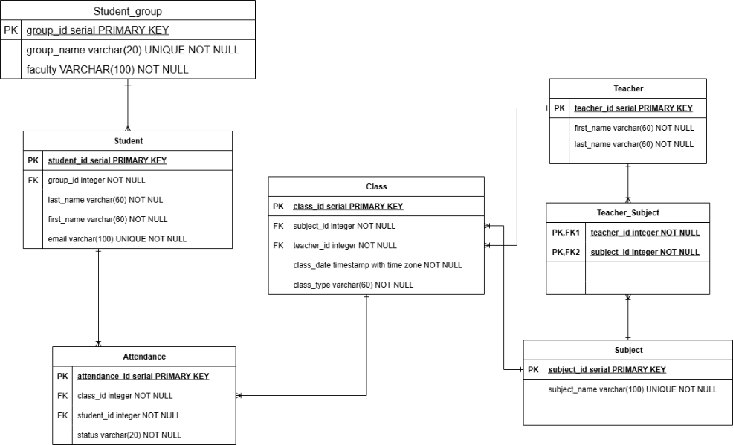

*Рисунок 2 – Схема бази даних*

Таблиця 1 ілюструє детальний перехід від однієї моделі до іншої.

|  |  |  |  |
| --- | --- | --- | --- |
| Сутність | | Атрибут | Тип атрибуту |
| Student – містить дані про студентів | | student_id – унікальний ідентифікатор студента | serial (числовий) |
| *first_name* - ім’я студента | character varying (рядок) |
| *last_name* – прізвище студента | character varying (рядок) |
| *email* – електронна скринька користувача | character varying (рядок) |
| *group_id – ідентифікатор групи, до якої належить студент* | integer (зовнішній ключ до Групи) |
| *Student_group* – містить дані про групи студентів | | *group_id –* унікальний ідентифікатор групи | serial (числовий) |
| *group_name* – назва групи | character varying (рядок) |
| *faculty* – факултет, до якого належить група | character varying (рядок) |
| *Teacher* - містить дані про викладачів | | *teacher_id*– унікальний ідентифікатор викладача | serial (числовий) |
| *first_name* - ім’я викладача | character varying (рядок) |
| *last_name* – прізвище викладача | character varying (рядок) |
| *Subject* – містить дані про предмет | | *subject_id*- унікальний ідентифікатор предмету | serial (числовий) |
| *subject_name* – назва предмету | character varying (рядок) |
| *Teacher_Subject –* містить інформацію про про те, які предмети ведуть які викладачі | | *teacher_id*- ідентифікатор викладача | integer (зовнішній ключ до Викладача) |
|  | | *subject_id –* ідентифікатор предмету | integer (зовнішній ключ до Викладача) |
|  | |
|  | |
| *Class –* містить інформацію про заняття | | *class_id* - унікальний ідентифікатор заняття | serial (числовий) |
|  | | *subject_id –* ідентифікатор предмету | integer (зовнішній ключ до Предмету) |
|  | | *teacher_id –* ідентифікатор викладача | integer (зовнішній ключ до Викладача) |
|  | | *class_date –* дата проведення заняття | timestamp (дата та час) |
|  | | *class_type –* тип заняття ( лабораторна, лекція і тп.) | character varying (рядок) |
| *Attendance –* містить інформацію про відвідування студентів на заняттях | *attendance_id –* унікальний ідентифікатор запису про відвідування | | serial (числовий) |
| *class_id –* ідентифікатор заняття | | integer (зовнішній ключ до Заняття) |
| *student_id –* ідентифікатор студента | | integer (зовнішній ключ до Студента) |
| *status –* статус відвідування (присутній, запізнився, відсутній і тп.) | | character varying (рядок) |

*Таблиця 1 – Опис об’єктів бази даних*

**Функціональні залежності для кожної таблиці**

1. Student_group:

group_id -> group_name, faculty

2. Student:

student_id -> first_name, last_name, email, group_id

group_id -> first_name, last_name, email

3. Subject:

subject_id -> subject_name

4. Teacher_Subject:

(teacher_id, subject_id) -> NULL (немає інших атрибутів окрім ключів, тому ця таблиця є чисто зв’язковою)

5. Class:

class_id -> subject_id, teacher_id, class_date, class_type

subject_id -> teacher_id, class_date, class_type (не завжди вірно, бо різні викладачі можуть вести один предмет)

6. Attendance:

attendance_id -> class_id, student_id, status

(class_id, student_id) -> status

Ці функціональні залежності вказують на те, які атрибути в кожній таблиці визначаються від інших атрибутів у моделі бази даних. Це важливо для забезпечення нормалізації та ефективного управління базою даних, оскільки правильне визначення функціональних залежностей дозволяє уникнути надмірності даних і забезпечує їхню цілісність.

Транзитивні функціональні залежності виникають тоді, коли один атрибут визначає інший через третій атрибут. Іншими словами, якщо атрибут A визначає атрибут B, а атрибут B визначає атрибут C, то ми можемо стверджувати, що атрибут A транзитивно визначає атрибут C. Однак у даній моделі транзитивних функціональних залежностей не виявлено, що вказує на відсутність надмірності даних і сприяє ефективному функціонуванню бази даних.

**Відповідність схеми нормальним формам**

1. Щоб задовільнити умови 1НФ кожен атрибут в таблиці має бути атомарним, тобто:

* Усі атрибути атомарні (не подільні на менші частини).
* Немає повторюваних груп стовпців або масивів у таблиці.

Кожен атрибут у моїй моделі бази даних є атомарним, тобто не розбивається на кілька значень у одному полі (наприклад, прізвище і ім'я зберігаються окремо). Таким чином, схема ***відповідає вимогам 1НФ.***

1. Щоб схема відповідала 2НФ повинні виконуватись умови:

* Схема перебуває в 1НФ;
* Кожний неключовий атрибут функціонально залежить від цілого ключа.

Схема бази даних перебуває в 1НФ. Усі неключові атрибути функціонально залежать від первинного ключа в кожній таблиці, і не має часткових залежностей. У таблиці із комбінованим ключем (Teacher_Subject) немає додаткових атрибутів, тому часткових залежностей бути не може.Таким чином, моя схема ***відповідає 2НФ.***

1. Щоб схема відповідала 3НФ повинні виконуватись умови:

* Схема перебуває в 2НФ;
* Не неключові атрибути не залежать один від одного, а лише від ключа.

Оскільки схема в НФ2 та немає транзитивних залежностей між неключовими атрибутами, то неключові атрибути залежать безпосередньо від ключа, а не через інші неключові атрибути. У таблиці Student атрибут group_id залежить від student_id (ключа), і group_name та faculty зберігаються в іншій таблиці – транзитивної залежності немає. У таблиці Class ідентифікатори subject_id і teacher_id залежать від class_id, і ми не зберігаємо ім’я викладача чи назву предмета там же, тому немає дублювання чи транзитивних залежностей. У Attendance статус залежить тільки від комбінації (class_id, student_id) – транзитивність теж відсутня. Тобто схема також ***відповідає 3НФ***.

Висновок:

Схема бази даних відповідає нормальним формам НФ1, НФ2 та НФ3. Вона добре структурована і нормалізована, що сприяє ефективному та надійному зберіганню та обробці даних.

Схема бази даних у pgAdmin 4 зображено на рисунку 3.

Рисунок 3 - Схема бази даних у pgAdmin 4

**Таблиці бази даних у pgAdmin4**

**Student_group**___________________________

У таблиці немає зовнішніх ключів

**Student**

**Teacher**

У цієї таблиці немає зовнішніх ключів (FK)

Subject

У цієї таблиці немає зовнішніх ключів (FK)

Teacher_Subject

**Class**

**Attendance**

**SQL код для таблиць**

BEGIN;

CREATE TABLE IF NOT EXISTS public.Student_group

(

group_id serial PRIMARY KEY,

group_name varchar(20) UNIQUE NOT NULL,

faculty VARCHAR(100) NOT NULL

);

CREATE TABLE IF NOT EXISTS public.Student

(

student_id serial PRIMARY KEY,

first_name varchar(60) NOT NULL,

last_name varchar(60) NOT NULL,

email varchar(100) UNIQUE NOT NULL,

group_id integer NOT NULL,

FOREIGN KEY (group_id) REFERENCES public.Student_group (group_id)

ON UPDATE NO ACTION

ON DELETE CASCADE

);

CREATE TABLE IF NOT EXISTS public.Teacher

(

teacher_id serial PRIMARY KEY,

first_name varchar(60) NOT NULL,

last_name varchar(60) NOT NULL

);

CREATE TABLE IF NOT EXISTS public.Subject

(

subject_id serial PRIMARY KEY,

subject_name varchar(100) UNIQUE NOT NULL

);

CREATE TABLE IF NOT EXISTS public.Teacher_Subject

(

teacher_id integer NOT NULL,

subject_id integer NOT NULL,

PRIMARY KEY (teacher_id, subject_id),

FOREIGN KEY (teacher_id) REFERENCES public.Teacher (teacher_id)

ON UPDATE NO ACTION

ON DELETE CASCADE,

FOREIGN KEY (subject_id) REFERENCES public.Subject (subject_id)

ON UPDATE NO ACTION

ON DELETE CASCADE

);

CREATE TABLE IF NOT EXISTS public.Class

(

class_id serial PRIMARY KEY,

subject_id integer NOT NULL,

teacher_id integer NOT NULL,

class_date timestamp with time zone NOT NULL,

class_type varchar(60) NOT NULL,

FOREIGN KEY (subject_id) REFERENCES public.Subject (subject_id)

ON UPDATE NO ACTION

ON DELETE CASCADE,

FOREIGN KEY (teacher_id) REFERENCES public.Teacher (teacher_id)

ON UPDATE NO ACTION

ON DELETE CASCADE

);

CREATE TABLE IF NOT EXISTS public.Attendance

(

attendance_id serial PRIMARY KEY,

class_id integer NOT NULL,

student_id integer NOT NULL,

status varchar(20) NOT NULL,

FOREIGN KEY (class_id) REFERENCES public.Class (class_id)

ON UPDATE NO ACTION

ON DELETE CASCADE,

FOREIGN KEY (student_id) REFERENCES public.Student (student_id)

ON UPDATE NO ACTION

ON DELETE CASCADE

);

END;

Посилання на GitHub:

https://github.com/Boooooiii/Lab1